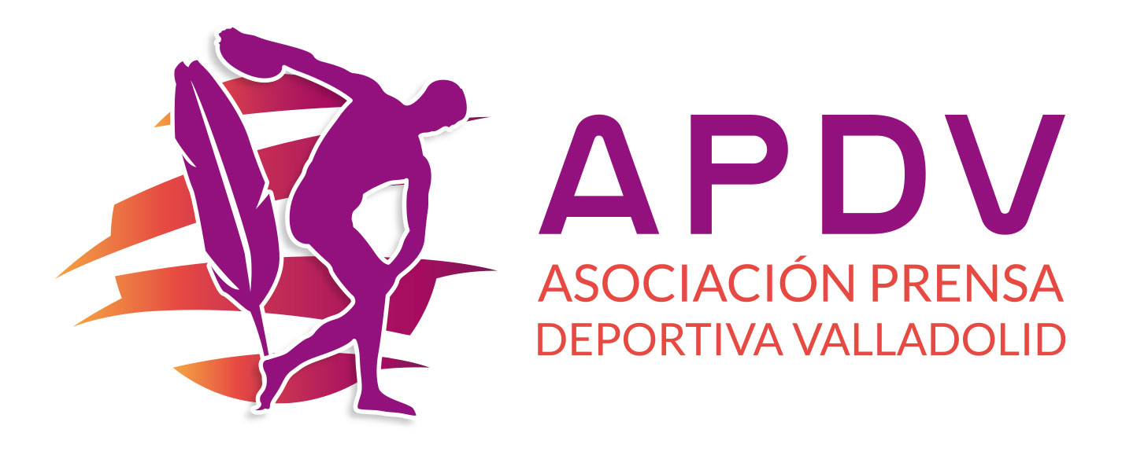
Asociación Prensa Deportiva de Valladolid
(Avenida Vicente Mortes 35; esquina Avenida de las Mieses)
47014 Valladolid

X Premio Joven Promesa
La Asociación de la Prensa Deportiva de Valladolid (APDV) presenta el “Premio Joven Promesa”, que tiene como propósito impulsar la carrera deportiva de un deportista vallisoletano.
Las bases para la obtención del citado galardón serán las siguientes:
1.-PRIMERA. El candidato deberá tener una edad comprendida entre los 15 y los 18 años en 2023 y no tener contrato profesional como deportista en la actividad que practica.
2.-SEGUNDA. El candidato deberá ser vallisoletano de nacimiento o militar en alguno de los clubes vallisoletanos de la capital o la provincia.
3.-TERCERA. La candidatura podrá ser presentada por el propio interesado, por su club o federación de origen, por las instituciones locales, provinciales y regionales, o también por cualquier de los miembros de la Asociación de la Prensa Deportiva Vallisoletana al correo secretaria@apdvalladolid.org.
El plazo de presentación de candidaturas finalizará el 15 de abril de 2023.
4.-CUARTA. A la candidatura presentada habrá que adjuntar un curriculum del deportista con los mejores resultados, así como la certificación de la autenticidad de esos datos por parte de su federación o club de origen.
5.-QUINTA. El premio no podrá ser otorgado a un mismo deportista dos años consecutivos.
6.-SEXTA. El premiado será elegido por un jurado formado por la directiva de la APDV, que podrá invitar a personalidades del mundo del deporte o de la sociedad vallisoletana.
7.-SÉPTIMA. El jurado podrá elegir un primer premio, que recibirá una beca económica y diferentes obsequios, y uno o varios accésits, en función de las candidaturas presentadas.
8.-OCTAVA. El secretario del jurado levantará acta del resultado final, cuya decisión no podrá ser impugnada.
9.-NOVENA. El premio se entregará en día y lugar por determinar.
10.-DÉCIMA. El primer premio tiene una dotación de 1.000 euros, el segundo premio de 300 euros y el tercero de 200 euros.

En Valladolid, a 6 de marzo de 2023

